附件：

**参会路线指引**

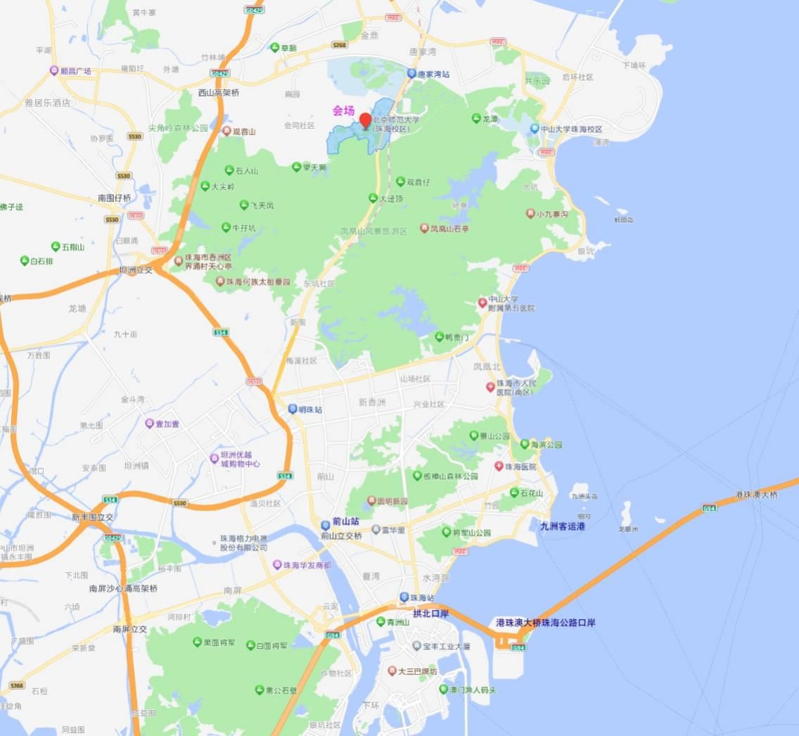

**会场地址：北京师范大学珠海校区（广东省珠海市高新区金凤路18号）**

**交通方式：**

1. **铁路**

广珠城际铁路在珠海市内设珠海、前山、明珠、唐家湾、珠海北等车站，其中前山、明珠、唐家湾、珠海北仅有广州南至珠海短途列车和珠海北至珠海市郊列车停靠，距离会场最近的车站为唐家湾站，长途列车在珠海境内只停靠珠海站。

**珠海站（拱北口岸）：**距会场约20千米，在珠海站北广场乘坐B10路公交车至**长南迳古道北**站下车。

**唐家湾站：**距会场约3千米，从B口出站后步行约350米至金凤路西侧北理工站乘坐B9、B10、70路公交车至**长南迳古道北**站下车。

**明珠站：**距会场约10千米，从B口出站向南步行约800米至人民西路路南侧上冲公交站乘坐B9路公交车至**长南迳古道北**站下车。

**前山站：**距会场约14千米，从D口出站至前山公交总站乘坐B9路公交车至**长南迳古道北**站下车。

**珠海北站：**距会场约7千米，可乘坐72A路公交车至**宁堂**站下车。

1. **航空**

**金湾机场：**距会场约52千米，乘坐机场大巴唐家线至**北师大（长南迳古道北）**站下车；也可乘坐珠海市郊铁路从珠海机场站经珠海站至唐家湾站再转乘公交车到达会场。

1. **公路**

**香洲长途站：**距会场约14千米，乘坐26路公交车至普陀寺站同站换乘B10路公交车至**长南迳古道北**站下车。

**港珠澳大桥公路口岸：**距会场约25千米，乘坐23路公交车至梅华中站同站换乘B10路公交车至**长南迳古道北**站下车。

**横琴口岸：**距会场约30千米，乘坐K11路公交车至新香洲万家站同站换乘B9路公交车至**长南迳古道北**站下车。

1. **水路**

**九洲客运港：**距会场约20千米，乘坐22路公交车至石竹苑站同站换乘B10路公交车至**长南迳古道北**站下车。